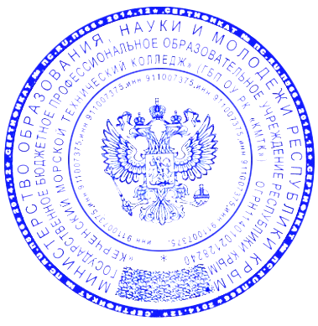
УТВЕРЖДАЮ
Директор ГБП ОУ РК «КМТК»

____________Е.А. Масленников
« 22 » мая 2020г.

ГРАФИК ПРОВЕДЕНИЯ КОНСУЛЬТАЦИЙ
подготовка выпускных квалификационных работ (дипломных работ)

с 26.05.2020 – 29.05.2020
№  п/п | № Гр. | Профессия | Преподаватель | Дата | Время проведения
1 | 3М9-1 | «Матрос» | Рожко  Олег Николаевич  +7(978) 817-05-45
2 | 3М9-1 | «Матрос» | Сацюк  Анатолий Васильевич  +7(978) 777-50-87
3 | 3Т9-1 | «Токарь-универсал» | Аладьев  Александр Борисович  +7(918) 375-94-39 | 02.06.2020 | 09.40-10.40
 |  |  |  | 04.06.2020 | 09.40-10.40
4 | 3ММ9-1 | «Моторист (машинист)» | Пряхо  Роман Федорович  +7(978) 889-51-05
5 | 3ММ9-1 | «Моторист (машинист)» | Попенко  Сергей Юрьевич  +7(978) 816-88-45
6 | 3ММ9-2 | «Моторист (машинист)» | Пряхо  Роман Федорович  +7(978) 889-51-05
7 | 3ММ9-2 | «Моторист (машинист)» | Иванов  Аркадий Иванович  +7(978) 011-30-24 | 02.06.2020 | 10.50-11.50
 |  |  |  | 03.06.2020 | 12.00-13.00
8 | 3ЭС9-1 | «Электрик-судовой» | Исеев  Эрик Ибрагимович  +7(978) 860-03-74 | 01.06.2020 | 13.10-14.10
 |  |  |  | 02.06.2020 | 13.10-14.10
 |  |  |  | 03.06.2020 | 13.10-14.10
9 | 3ЭС9-1 | «Электрик-судовой» | Селимов  Сергей Александрович  +7(978) 066-97-80 | 01.06.2020 | 13.10-14.10
 |  |  |  | 02.06.2020 | 13.10-14.10
 |  |  |  | 03.06.2020 | 13.10-14.10
10 | 1М11-1 | «Матрос» | Герасименко  Алексей Валерьевич  +7(978) 857-90-69 | 02.06.2020 | 12.00-13.00
 |  |  |  | 04.06.2020 | 10.50-11.50
11 | 1М11-1 | «Матрос» | Головин  Владислав Анатольевич  +7(978) 714-16-19 | 02.06.2020 | 12.00-13.00
 |  |  |  | 04.06.2020 | 10.50-11.50
12 | 4СВ9-1 | «Судовождение» | Головин  Владислав Анатольевич  +7(978) 714-16-19
13 | 4СВ9-1 | «Судовождение» | Сацюк  Анатолий Васильевич  +7(978) 777-50-87
14 | 4СЭУ9-1 | «Эксплуатация СЭУ» | Пряхо  Роман Федорович  +7(978) 889-51-05 | 01.06.2020 | 10.50-13.00
 |  |  |  | 02.06.2020 | 12.00-13.00
 |  |  |  | 04.06.2020 | 10.50-11.50
 |  |  |  | 05.06.2020 | 09.40-10.40
 |  |  |  | 05.06.2020 | 12.00-13.00

Примечание
Учебно-методическую помощь обучающимся оказывают педагогические работники, осуществляющие их подготовку по образовательным программам, в пределах федеральных государственных образовательных стандартов.
Педагогические работники проводят консультации с обучающимся в режиме онлайн с использованием информационных и телекоммуникационных технологий посредством: телефонной связи, в том числе смс и ммс; электронной почты; мессенджеров Viber, Whatsapp и т. д.; программы Skype; личных кабинетов социальных сетей (VK).
Для получения учебно-методической помощи обучающемуся необходимо связаться с преподавателем любым из перечисленных выше способом.

